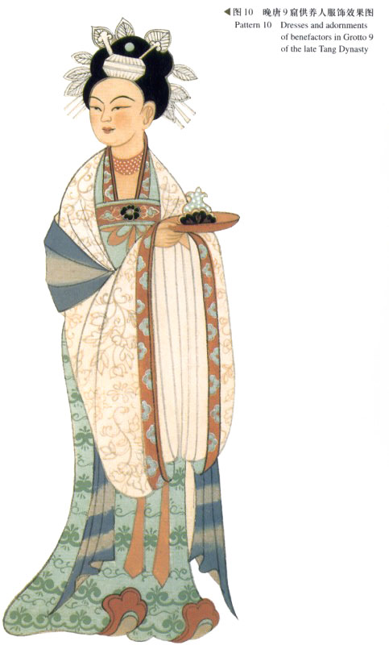

古代的服装及其他

课目：语 文
授课：冯吉涛

单位：烟台汽车工程职业学院

教学目标  教学重点  教学难点  教学课型课时安排  教学方法  教学过程  组织教学  导入新课  交代目标  讲授新课  巩固练习  课堂小结  布置作业 | 古代的服装及其他  作者 吴晗  1.学习本文紧扣标题，由主到次，由果及因，由表及里的安排说明顺序的方法。  2.学习本文综合运用分类别、举例子、作比较等说明方法的好处。  3.深入体会作者在本文中，由古代服装到交通工具、住房等方面的介绍，使学生了解服装及其它与封建统治秩序之间的联系，从一个侧面对封建社会有所了解。  逻辑顺序中的由果溯因、由表及里、先总后分、由主及次的逻辑关系。  了解封建社会里服装之类与封建统治秩序的关系。  新授课  一课时  讲授法、多媒体教学  师生答礼，缺席统计：  电视剧《神医喜来乐》里有一个关于“黄马褂”的故事，我们一起来回顾一下。  【多媒体展示：黄马褂的故事】  刚才的故事是电视剧《神医喜来乐》的片段，我们看到因为一件黄马褂，喜来乐一会被捧上了天，一会又被打进了死牢，小学徒德福也因为穿了黄马褂就能作威作福，为什么这件黄马褂就有这么大的威力呢？因为是皇帝穿的，象征着至高无上的权力。那么普通人为什么就不能穿黄马褂呢？服装又为什么能表示不同的身份和地位呢？  带着这个疑问，我们来学习一篇说明文《古代的服装及其他》，看看在我国古代衣服及其他是怎样和封建秩序联系在一起的。  【多媒体展示：教学目标】  这节课我们首先要了解在封建社会里服装、住房及交通工具都有着阶级和等级的差别；其次还要学习本文紧扣标题，先主后次，由果及因，由表及里的说明顺序以及多种说明方法综合运用的好处。  - 作者简介  【多媒体展示：作者简介】  吴晗，原名吴春晗，浙江义乌人，我国著名的历史学家。主要著作有《海瑞罢官》、《投枪集》、《灯下集》、《朱元璋传》等。  - 预读课文  【多媒体显示：预读课文】  问题一：对于文章而言，标题就是文章的窗口。课文紧扣标题，介绍了哪两方面的内容？  服装、其他（交通工具、住房）。  问题二：这两方面是怎样过渡的？  此外坐车和轿子的装饰，抬轿的人数……用什么瓦之类，都有等级的区别。  - 课文讲析：  在封建社会里，衣裳的质料、颜色、花饰有极大的讲究，不能随便穿，因为衣裳是表示阶级地位的。  【多媒体展示：课文讲析】  古代的服装，可介绍的很多，为什么作者只挑选了质料、颜色和花饰这三个方面来介绍古代的服装呢？我们请三位同学分别朗读一下第二、三、四节，大家思考一下这个问题。  【多媒体展示：服装的讲究】  衣锦还乡——质料明贵贱；  大红大紫——颜色分地位；  衣冠禽兽——花饰别等级。  请各位同学本着独立思考的精神，精读课文，完成这张图表。然后大家一起就这张图表进行探讨。  【多媒体展示：表格】  那么如果穿错了服装结果会怎么样呢？作者接下来列举了两个事例来说明乱穿衣服导致的严重后果。  【多媒体展示：举例说明】  作者在第五、六节运用举例子来说明在封建社会里，服装是不能乱穿的，一个例子是从颜色的角度来写的，还有一个例子是从花饰的角度来写的。  【多媒体展示：等级地位】  确实，服装在封建社会的作用已经不再是简单的保暖，更重要的是作为等级地位的标志，而且是“唯一”的区别方法。当时的人们不用看面貌，一看衣裳的颜色和花饰就知道是什么地位的贵族、什么等级的官员了。  古代不同品级的文官和武官，他们的官服上绣的都是些什么图案吗？我们来看一下视频。  【多媒体展示：补服】  文官：一品仙鹤，二品锦鸡，三品孔雀，四品云雁，五品白鹇，六品鹭鸶，七品溪鸡，八品黄鹂，九品鹌鹑。  武官：一二品狮，三品虎，四品豹，五品麝，六七品彪，八品犀牛，九品海马。  【多媒体展示：建筑及交通工具】  讲完了服装与封建礼制的作用后，作者开始讲述交通工具、住房与封建礼制的关系。他们又有何种关系呢？  【多媒体展示：维护封建秩序】  各个阶级的人民按规定穿用不同的服装，居住不同的房子，使用不同的交通工具，绝对不许乱来。目的是为了维护封建秩序。  四、说明顺序  【多媒体展示：说明顺序】  说明文要言之有序，就必须采用合理的说明顺序。  常用的说明顺序有：时间顺序、空间顺序、程序顺序和逻辑顺序。  【多媒体展示：逻辑顺序】  作者一开始就提出“衣裳的质料、颜色和花饰又有极大的讲究，不能随便穿”，然后从“质料”“颜色”“花饰”三个方面加以分说。从分说的三点来看，好像信手拈来，随意排列，其实前后次序也很有讲究。要说服装的价值，当然是质料为最，颜色次之，花饰又次之；但是，倘要说及这三方面因素对服装醒目程度的影响，却是以花饰为最，颜色次之，质料又次之。显示出一种由总及分，由主及次的逻辑关系。  本文作者先是具体说明在封建社会中，服装和质料、颜色、花饰有种种的讲究，而后再说明之所以有这种讲究的原因，然后又推及到居住的房子和使用的交通工具，把古代的服装及其他诸物与封建礼制之间的关联说得清清楚楚，这是一种由果溯因、由表及里的逻辑关系。  1.逻辑顺序常常带有一定的灵活性，如说明事物之间的因果关系，可以由因及果，也可以由果及因。课文由果及因地说明了古代服装与封建礼制之间的关系，如果改成由因及果地说，文章的顺序应如何调整，试具体地说一说。  解答：先说原因“等级地位的标志”（课文第七段），再说结果：因此，“衣裳的质料、颜色、花饰有极大讲究”，“各个阶级的人们按规定穿用不同的服装”，“以质料而论……”（第二段），“以颜色而论……”（第三段），“至于花饰……”（第四段）  2.根据服饰名称判断身份：  - “座中泣下谁最多？江州司马青衫湿。”  （“青衫”说明白居易官卑职微）  - “纨袴不饿死，儒冠多误身。”  （“纨绔”多形容富家子弟 ）  - “臣本布衣，躬耕于南阳，苟全性命于乱世”  （“布衣”指代平民 ）  - “谈笑有鸿儒，往来无白丁。”  （“白丁”引申为没有学识的人。）  - “青青子衿，悠悠我心。但为君故，沉吟至今。”  （“青衿”是古代对读书人的称呼）  3.根据服饰图片判断身份：  【多媒体展示：服饰图片】  1、了解封建社会里服装之类与封建统治秩序之间的关系。  2、学习课文以逻辑顺序为序的说明顺序，懂得逻辑顺序的多样性和灵活性。  3、理解课文运用分类别、举例子、作比较等说明方法的好处。  1在课本上完成思考和练习第一题，让学生懂得逻辑顺序的灵活性。  2.借助网络，查找搜集标志古人身份的服饰代称 。
  类别 | 统治阶级 | 平民百姓 | 说明方法
  质料 | 绸、缎、锦、绣、绡、绮 | 布 | 分 作  类 比  别 较
  颜色 | 大红、鹅黄、紫、绿 | 白 | 分 作  类 比  别 较
  花饰 | 龙、凤、猴子、麒麟、蟒、仙鹤、鸟 | 任何鸟兽都不准用 | 分 作  类 比  别 较

古代的服装及其他

课目：语 文
授课：雒艳敏

单位：烟台汽车工程职业学院

